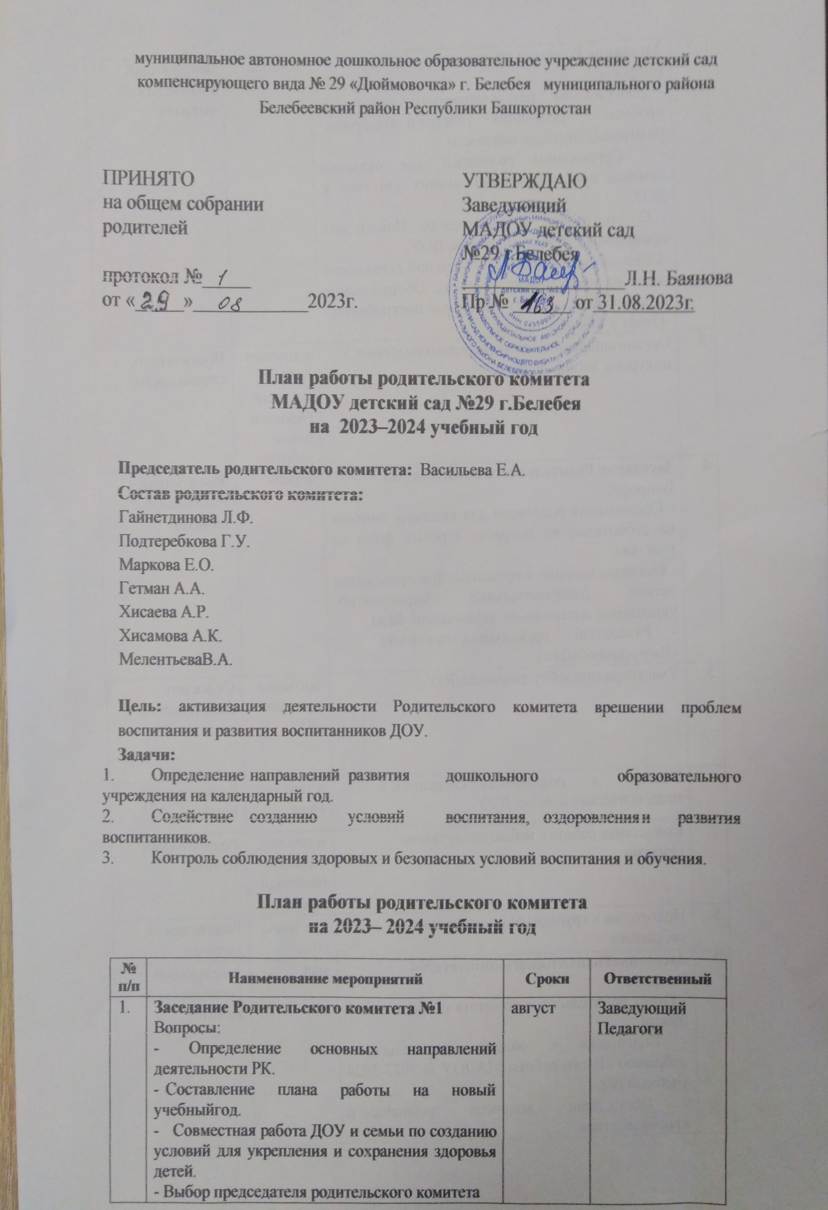

муниципальное автономное дошкольное образовательное учреждение детский сад компенсирующего вида № 29 «Дюймовочка» г. Белебея муниципального района Белебеевский район Республики Башкортостан

ПРИНЯТО  на общем собрании родителей  протокол №_____  от «_____»____________2023г. | УТВЕРЖДАЮ  Заведующий МАДОУ детский сад №29 г.Белебея  _________________Л.Н. Баянова  Пр № ______ от 31.08.2023г.

План работы родительского комитета

МАДОУ детский сад №29 г.Белебея

на 2023–2024 учебный год

Председатель родительского комитета: Васильева Е.А.

Состав родительского комитета:
Гайнетдинова Л.Ф.
Подтеребкова Г.У.
Маркова Е.О.
Гетман А.А.
Хисаева А.Р.
Хисамова А.К.
Мелентьева В.А.

Цель: активизация деятельности Родительского комитета врешении проблем воспитания и развития воспитанников ДОУ.

Задачи:
- Определение направлений развития дошкольного образовательного учреждения на календарный год.
- Содействие созданию условий воспитания, оздоровления и развития воспитанников.
- Контроль соблюдения здоровых и безопасных условий воспитания и обучения.

План работы родительского комитета на 2023– 2024 учебный год

№  п/п | Наименование мероприятий | Сроки | Ответственный
1. | Заседание Родительского комитета №1  Вопросы:  - Определение основных направлений деятельности РК.  - Составление плана работы на новый учебныйгод.  - Совместная работа ДОУ и семьи по созданию условий для укрепления и сохранения здоровья детей.  - Выбор председателя родительского комитета | август | ЗаведующийПедагоги
2. | Заседание Родительского комитета №2  Вопросы:  - Обсуждение результативности работы и  проблем, требующих участия и поддержки родительской общественности  - Организация родителей для оказания помощи при оформлении зимних участков в ДОУ.  - О подготовке и проведении Новогодних праздников для воспитанников ДОУ.  -Создание условий для двигательной активности детей на прогулочных участках. Оборудование игровых участков ДОУ снежными постройками.  -Отчёт о заболеваемости | декабрь | Заведующий Родительскийкомитет
3. | Организациясовместныхтворческихвыставок,конкурсов, акций, досугов. | в течение года, согласногодовогоплана  работы | Воспитатели,специалисты
4. | Заседание Родительского комитета №3  Вопросы:  - Организация родителей для оказания помощи на субботнике по покраске игровых форм на участках.  - Оказание помощи в организации и проведении летних оздоровительных мероприятий, укрепление материально–технической базы  - Разное (Об организации праздника  «Выпускник-2024»). | апрель | Заведующий.Родительскийкомитет
5. | УчастиеродителейвутренникахДОУ. | погодовомуплану  ДОУ | Ст.воспит Родительскийкомитет
6. | Участие в родительских собраниях, в педагогических советах ДОУ | в течение года | Родительскийкомитет
7. | Совместная работа с неблагополучными семьями | в течение года по необходимости | Родительскийкомитет
8. | Подготовка к групповым родительским собраниям | в течение года | Родительскийкомитет
9. | ЗаседаниеРодительскогокомитета№4  Вопросы:  - Отчет родительского комитета о проделанной работе  - Подготовка к общему родительскому собранию «Итоги работы МАДОУ за 2023-2024 учебный год».  - Обсуждение вопросов дальнейшего взаимодействия. | май | Заведующий.Родительскийкомитет

